|  |  |
| --- | --- |
|  | ПРАВИЛНИК  О ДОПУНАМА ПРАВИЛНИКА О НАСТАВНОМ ПЛАНУ И ПРОГРАМУ СТРУЧНИХ ПРЕДМЕТА СРЕДЊЕГ СТРУЧНОГ ОБРАЗОВАЊА У ПОДРУЧЈУ РАДА МАШИНСТВО И ОБРАДА МЕТАЛА  ("Сл. гласник РС - Просветни гласник", бр. 10/2023) |

На основу члана 67. став 4. Закона о основама система образовања и васпитања ("Службени гласник РС", бр. 88/17, 27/18 - др. закон, 10/19, 6/20 и 129/21), Министар просвете доноси

**ПРАВИЛНИК**

**О ДОПУНАМА ПРАВИЛНИКА О НАСТАВНОМ ПЛАНУ И ПРОГРАМУ СТРУЧНИХ ПРЕДМЕТА СРЕДЊЕГ СТРУЧНОГ ОБРАЗОВАЊА У ПОДРУЧЈУ РАДА МАШИНСТВО И ОБРАДА МЕТАЛА**

Члан 1.

У Правилнику о наставном плану и програму стручних предмета средњег стручног образовања у подручју рада Машинство и обрада метала ("Службени гласник РС - Просветни гласник", бр. 6/14, 11/15, 1/16, 5/16, 10/16, 13/16, 4/17, 1/18, 4/18, 2/20, 5/20, 3/21, 2/22 и 8/22), у делу: "НАСТАВНИ ПЛАН И ПРОГРАМ СТРУЧНИХ ПРЕДМЕТА ЗА ОБРАЗОВНИ ПРОФИЛ ТЕХНИЧАР ГРЕЈАЊА И КЛИМАТИЗАЦИЈЕ", после табеле: "1. НАСТАВНИ ПЛАН Образовни профил: ТЕХНИЧАР ГРЕЈАЊА И КЛИМАТИЗАЦИЈЕ" додаје се табела: "I ПЛАН НАСТАВЕ И УЧЕЊА за образовни профил Техничар грејања и климатизације када се реализује по дуалном моделу*", којa je одштампанa уз овај правилник и чини његов саставни део.

После табеле: "Подела одељења у групе", додаје се табела: "Подела одељења у групе за реализацију по дуалном моделу образовања", која је одштампана уз овај правилник и чини његов саставни део.

У одељку: "А2: ОБАВЕЗНИ СТРУЧНИ ПРЕДМЕТИ", у предмету: "ТЕХНИКА МЕРЕЊА И АУТОМАТИЗАЦИЈЕ" за трећи разред, после табеле: "1. ОСТВАРИВАЊЕ ОБРАЗОВНО-ВАСПИТНОГ РАДА - ОБЛИЦИ И ТРАЈАЊЕ", додаје се табела: "1.2. ПРЕМА НАСТАВНОМ ПЛАНУ И ПРОГРАМУ - ДУАЛНО ОБРАЗОВАЊЕ2", која је одштампана уз овај правилник и чини његов саставни део

У предмету: "ПОСТРОЈЕЊА ЗА ГРЕЈАЊЕ И ХЛАЂЕЊЕ" за трећи разред, после табеле: "1. ОСТВАРИВАЊЕ ОБРАЗОВНО-ВАСПИТНОГ РАДА - ОБЛИЦИ И ТРАЈАЊЕ", додаје се табела: "1.2. ПРЕМА НАСТАВНОМ ПЛАНУ И ПРОГРАМУ - ДУАЛНО ОБРАЗОВАЊЕ2", која је одштампана уз овај правилник и чини његов саставни део.

У предмету: "ПОСТРОЈЕЊА ЗА ГРЕЈАЊЕ И ХЛАЂЕЊЕ" за четврти разред, после табеле: "1. ОСТВАРИВАЊЕ ОБРАЗОВНО-ВАСПИТНОГ РАДА - ОБЛИЦИ И ТРАЈАЊЕ", додаје се табела: "1.2. ПРЕМА НАСТАВНОМ ПЛАНУ И ПРОГРАМУ - ДУАЛНО ОБРАЗОВАЊЕ2", која је одштампана уз овај правилник и чини његов саставни део.

У предмету: "ПОСТРОЈЕЊА ЗА ВЕНТИЛАЦИЈУ И КЛИМАТИЗАЦИЈУ" за трећи разред, после табеле: "1. ОСТВАРИВАЊЕ ОБРАЗОВНО-ВАСПИТНОГ РАДА - ОБЛИЦИ И ТРАЈАЊЕ", додаје се табела: "1.2. ПРЕМА НАСТАВНОМ ПЛАНУ И ПРОГРАМУ - ДУАЛНО ОБРАЗОВАЊЕ2", која је одштампана уз овај правилник и чини његов саставни део.

У предмету: "ПОСТРОЈЕЊА ЗА ВЕНТИЛАЦИЈУ И КЛИМАТИЗАЦИЈУ" за четврти разред, после табеле: "1. ОСТВАРИВАЊЕ ОБРАЗОВНО-ВАСПИТНОГ РАДА - ОБЛИЦИ И ТРАЈАЊЕ", додаје се табела: "1.2. ПРЕМА НАСТАВНОМ ПЛАНУ И ПРОГРАМУ - ДУАЛНО ОБРАЗОВАЊЕ2", која је одштампана уз овај правилник и чини његов саставни део.

У предмету: "ПРАКТИЧНА НАСТАВА" за други разред, после табеле: "1. ОСТВАРИВАЊЕ ОБРАЗОВНО-ВАСПИТНОГ РАДА - ОБЛИЦИ И ТРАЈАЊЕ", додаје се табела: "1.2. ПРЕМА НАСТАВНОМ ПЛАНУ И ПРОГРАМУ - ДУАЛНО ОБРАЗОВАЊЕ2", која је одштампана уз овај правилник и чини његов саставни део.

У предмету: "ПРАКТИЧНА НАСТАВА" за трећи разред, после табеле: "1. ОСТВАРИВАЊЕ ОБРАЗОВНО-ВАСПИТНОГ РАДА - ОБЛИЦИ И ТРАЈАЊЕ", додаје се табела: "1.2. ПРЕМА НАСТАВНОМ ПЛАНУ И ПРОГРАМУ - ДУАЛНО ОБРАЗОВАЊЕ2", која је одштампана уз овај правилник и чини његов саставни део.

У предмету: "ПРАКТИЧНА НАСТАВА" за четврти разред, после табеле: "1. ОСТВАРИВАЊЕ ОБРАЗОВНО-ВАСПИТНОГ РАДА - ОБЛИЦИ И ТРАЈАЊЕ", додаје се табела: "1.2. ПРЕМА НАСТАВНОМ ПЛАНУ И ПРОГРАМУ - ДУАЛНО ОБРАЗОВАЊЕ2", која је одштампана уз овај правилник и чини његов саставни део.

Члан 2.

Ученици уписани у средњу школу закључно са школском 2022/2023. годином у подручју рада Машинство и обрада метала за образовни профил техничар грејања и климатизације, у четворогодишњем трајању, стичу образовање по правилнику из члана 1. став 1. овог правилника, најкасније до краја школске 2026/2027. године.

Члан 3.

Овај правилник ступа на снагу наредног дана од дана објављивања у "Службеном гласнику Републике Србије - Просветном гласнику", а примењује се од школске 2023/2024. године.

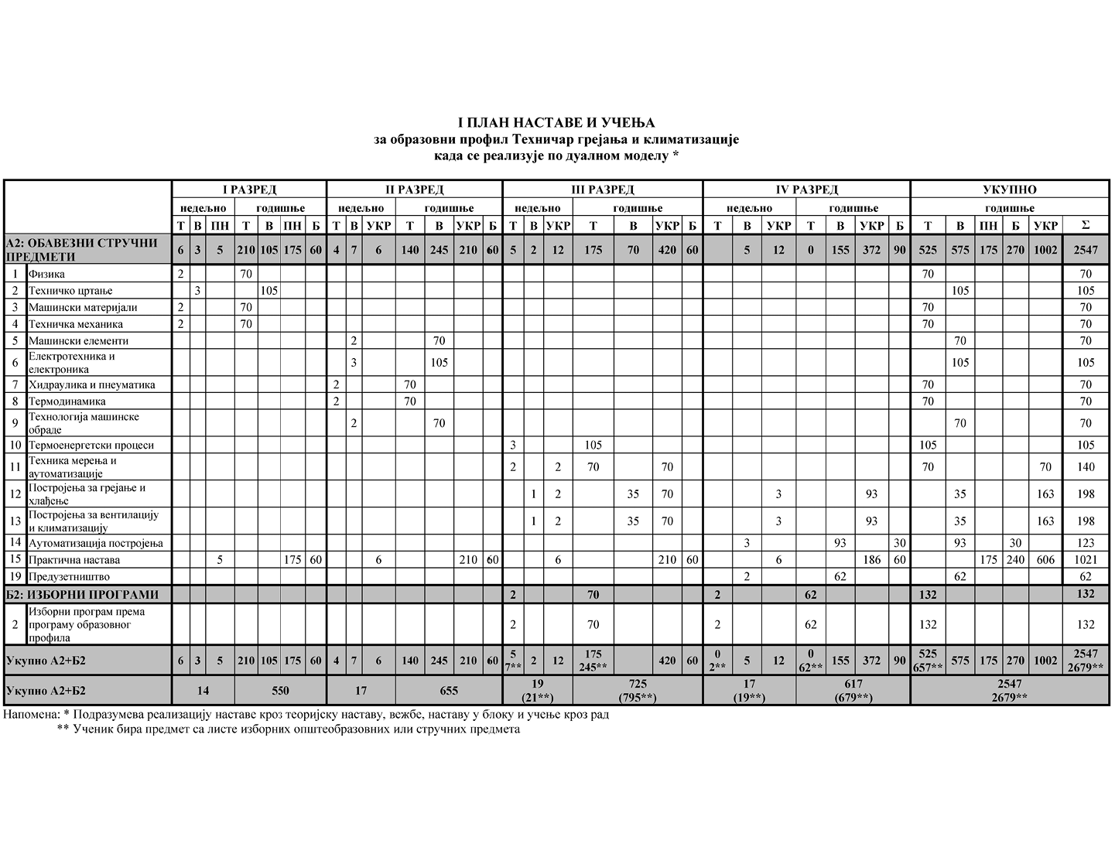

**Подела одељења у групе за реализацију по дуалном моделу образовања**

|  |  |  |  |  |  |  |
| --- | --- | --- | --- | --- | --- | --- |
| разред | предмет/модул | годишњи фонд часова | | | | број ученика у групи -до |
| вежбе | практична настава | учење кроз рад | настава у блоку |
| I | Техничко цртање | 105 |  |  |  | 15 |
| Практична настава |  | 175 |  | 60 | 15 |
| II | Машински елементи | 70 |  |  |  | 15 |
| Електротехника и електроника | 105 |  |  |  | 10 |
| Технологија машинске обраде | 70 |  |  |  | 10 |
| Практична настава |  |  | 210 | 60 | 10 |
| III | Техника мерења и аутоматизације |  |  | 70 |  | 10 |
| Постројења за грејање и хлађење |  | 35 | 70 |  | 10 |
| Постројења за вентилацију и климатизацију |  | 35 | 70 |  | 10 |
| Практична настава |  |  | 210 | 60 | 10 |
| IV | Постројења за грејање и хлађење |  |  | 93 |  | 10 |
| Постројења за вентилацију и климатизацију |  |  | 93 |  | 10 |
| Аутоматизација постројења |  | 93 |  | 30 | 15 |
| Практична настава |  |  | 186 | 60 | 10 |
| Предузетништво | 62 |  |  |  | 15 |

**Назив предмета: ТЕХНИКА МЕРЕЊА И АУТОМАТИЗАЦИЈЕ**

1.2. ПРЕМА НАСТАВНОМ ПЛАНУ И ПРОГРАМУ - ДУАЛНО ОБРАЗОВАЊЕ2

|  |  |  |  |  |  |  |
| --- | --- | --- | --- | --- | --- | --- |
| РАЗРЕД | НАСТАВА | | | | УЧЕЊЕ КРОЗ РАД* | УКУПНО |
| Теоријска настава | Вежбе | Практична настава | Настава у блоку |
| III | 70 | 0 | 0 | 0 | 70 | 140 |

2 Уколико се програм реализује у складу са Законом о дуалном образовању

* Потребно је да школа и послодавац детаљно испланирају и утврде место и начин реализације исхода, и унесу их у план реализације учења кроз рад. Наставник/инструктор проверава да ли је послодавац извршио процену ризика на радном месту на коме раде млади и да ли је извео уводну обуку младих о безбедности и здрављу на раду.

**Назив предмета: ПОСТРОЈЕЊА ЗА ГРЕЈАЊЕ И ХЛАЂЕЊЕ**

1.2. ПРЕМА НАСТАВНОМ ПЛАНУ И ПРОГРАМУ - ДУАЛНО ОБРАЗОВАЊЕ2

|  |  |  |  |  |  |  |
| --- | --- | --- | --- | --- | --- | --- |
| РАЗРЕД | НАСТАВА | | | | УЧЕЊЕ КРОЗ РАД* | УКУПНО |
| Теоријска настава | Вежбе | Практична настава | Настава у блоку |
| III | 0 | 35 | 0 | 0 | 70 | 105 |

2 Уколико се програм реализује у складу са Законом о дуалном образовању

* Потребно је да школа и послодавац детаљно испланирају и утврде место и начин реализације исхода, и унесу их у план реализације учења кроз рад. Наставник/инструктор проверава да ли је послодавац извршио процену ризика на радном месту на коме раде млади и да ли је извео уводну обуку младих о безбедности и здрављу на раду.

**Назив предмета: ПОСТРОЈЕЊА ЗА ГРЕЈАЊЕ И ХЛАЂЕЊЕ**

1.2. ПРЕМА НАСТАВНОМ ПЛАНУ И ПРОГРАМУ - ДУАЛНО ОБРАЗОВАЊЕ2

|  |  |  |  |  |  |  |
| --- | --- | --- | --- | --- | --- | --- |
| РАЗРЕД | НАСТАВА | | | | УЧЕЊЕ КРОЗ РАД* | УКУПНО |
| Теоријска настава | Вежбе | Практична настава | Настава у блоку |
| IV | 0 | 0 | 0 | 0 | 93 | 93 |

2 Уколико се програм реализује у складу са Законом о дуалном образовању

* Потребно је да школа и послодавац детаљно испланирају и утврде место и начин реализације исхода, и унесу их у план реализације учења кроз рад. Наставник/инструктор проверава да ли је послодавац извршио процену ризика на радном месту на коме раде млади и да ли је извео уводну обуку младих о безбедности и здрављу на раду.

**Назив предмета: ПОСТРОЈЕЊА ЗА ВЕНТИЛАЦИЈУ И КЛИМАТИЗАЦИЈУ**

1.2. ПРЕМА НАСТАВНОМ ПЛАНУ И ПРОГРАМУ - ДУАЛНО ОБРАЗОВАЊЕ2

|  |  |  |  |  |  |  |
| --- | --- | --- | --- | --- | --- | --- |
| РАЗРЕД | НАСТАВА | | | | УЧЕЊЕ КРОЗ РАД* | УКУПНО |
| Теоријска настава | Вежбе | Практична настава | Настава у блоку |
| III | 0 | 35 | 0 | 0 | 70 | 105 |

2 Уколико се програм реализује у складу са Законом о дуалном образовању

* Потребно је да школа и послодавац детаљно испланирају и утврде место и начин реализације исхода, и унесу их у план реализације учења кроз рад. Наставник/инструктор проверава да ли је послодавац извршио процену ризика на радном месту на коме раде млади и да ли је извео уводну обуку младих о безбедности и здрављу на раду.

**Назив предмета: ПОСТРОЈЕЊА ЗА ВЕНТИЛАЦИЈУ И КЛИМАТИЗАЦИЈУ**

1.2. ПРЕМА НАСТАВНОМ ПЛАНУ И ПРОГРАМУ - ДУАЛНО ОБРАЗОВАЊЕ2

|  |  |  |  |  |  |  |
| --- | --- | --- | --- | --- | --- | --- |
| РАЗРЕД | НАСТАВА | | | | УЧЕЊЕ КРОЗ РАД* | УКУПНО |
| Теоријска настава | Вежбе | Практична настава | Настава у блоку |
| IV | 0 | 0 | 0 | 0 | 93 | 93 |

2 Уколико се програм реализује у складу са Законом о дуалном образовању

* Потребно је да школа и послодавац детаљно испланирају и утврде место и начин реализације исхода, и унесу их у план реализације учења кроз рад. Наставник/инструктор проверава да ли је послодавац извршио процену ризика на радном месту на коме раде млади и да ли је извео уводну обуку младих о безбедности и здрављу на раду.

**Назив предмета: ПРАКТИЧНА НАСТАВА**

1.2. ПРЕМА НАСТАВНОМ ПЛАНУ И ПРОГРАМУ - ДУАЛНО ОБРАЗОВАЊЕ2

|  |  |  |  |  |  |  |
| --- | --- | --- | --- | --- | --- | --- |
| РАЗРЕД | НАСТАВА | | | | УЧЕЊЕ КРОЗ РАД* | УКУПНО |
| Теоријска настава | Вежбе | Практична настава | Настава у блоку |
| II | 0 | 0 | 0 | 60 | 210 | 270 |

2 Уколико се програм реализује у складу са Законом о дуалном образовању

* Потребно је да школа и послодавац детаљно испланирају и утврде место и начин реализације исхода, и унесу их у план реализације учења кроз рад. Наставник/инструктор проверава да ли је послодавац извршио процену ризика на радном месту на коме раде млади и да ли је извео уводну обуку младих о безбедности и здрављу на раду.

**Назив предмета: ПРАКТИЧНА НАСТАВА**

1.2. ПРЕМА НАСТАВНОМ ПЛАНУ И ПРОГРАМУ - ДУАЛНО ОБРАЗОВАЊЕ2

|  |  |  |  |  |  |  |
| --- | --- | --- | --- | --- | --- | --- |
| РАЗРЕД | НАСТАВА | | | | УЧЕЊЕ КРОЗ РАД* | УКУПНО |
| Теоријска настава | Вежбе | Практична настава | Настава у блоку |
| III | 0 | 0 | 0 | 60 | 210 | 270 |

2 Уколико се програм реализује у складу са Законом о дуалном образовању

* Потребно је да школа и послодавац детаљно испланирају и утврде место и начин реализације исхода, и унесу их у план реализације учења кроз рад. Наставник/инструктор проверава да ли је послодавац извршио процену ризика на радном месту на коме раде млади и да ли је извео уводну обуку младих о безбедности и здрављу на раду.

**Назив предмета: ПРАКТИЧНА НАСТАВА**

1.2. ПРЕМА НАСТАВНОМ ПЛАНУ И ПРОГРАМУ - ДУАЛНО ОБРАЗОВАЊЕ2

|  |  |  |  |  |  |  |
| --- | --- | --- | --- | --- | --- | --- |
| РАЗРЕД | НАСТАВА | | | | УЧЕЊЕ КРОЗ РАД* | УКУПНО |
| Теоријска настава | Вежбе | Практична настава | Настава у блоку |
| IV | 0 | 0 | 0 | 60 | 186 | 246 |

2 Уколико се програм реализује у складу са Законом о дуалном образовању

* Потребно је да школа и послодавац детаљно испланирају и утврде место и начин реализације исхода, и унесу их у план реализације учења кроз рад. Наставник/инструктор проверава да ли је послодавац извршио процену ризика на радном месту на коме раде млади и да ли је извео уводну обуку младих о безбедности и здрављу на раду.